Valoración de Gana Energía

Precio de la electricidad: análisis de la primera mitad del año y previsión para los próximos meses

- El primer semestre del año se salda con un precio de la electricidad un 55,88% más bajo respecto al mismo periodo de 2023
- Los clientes de tarifas indexadas se han beneficiado de la tendencia a la baja del precio, aunque los de la PVPC han pagado un 7,84% más respecto al mercado libre por la energía facturada
- En la segunda mitad del año, se prevé que el precio de la electricidad alcance los 80€ MWh de media

Madrid, 26 de julio de 2024.- Durante la primera mitad del año 2024, el precio de la electricidad y el recibo de la luz han vuelto a los titulares por diversas razones: cambios de impuestos como el IVA, precios de la electricidad en negativo o cambios de tendencias, entre otros aspectos.

Por eso desde Gana Energía, comercializadora de luz y gas, presentan un análisis de la evolución del precio de la electricidad en estos primeros seis meses y qué se prevé para el resto de 2024.

Primer semestre con precios a la baja
El año comenzó con la publicación del Real Decreto Ley 8/2023 que ponía fecha de caducidad a ciertas medidas y condiciones a algunas rebajas de impuestos que arrastramos de los últimos años de crisis energética a raíz de la guerra de Rusia y Ucrania y el consecuente encarecimiento de la energía.
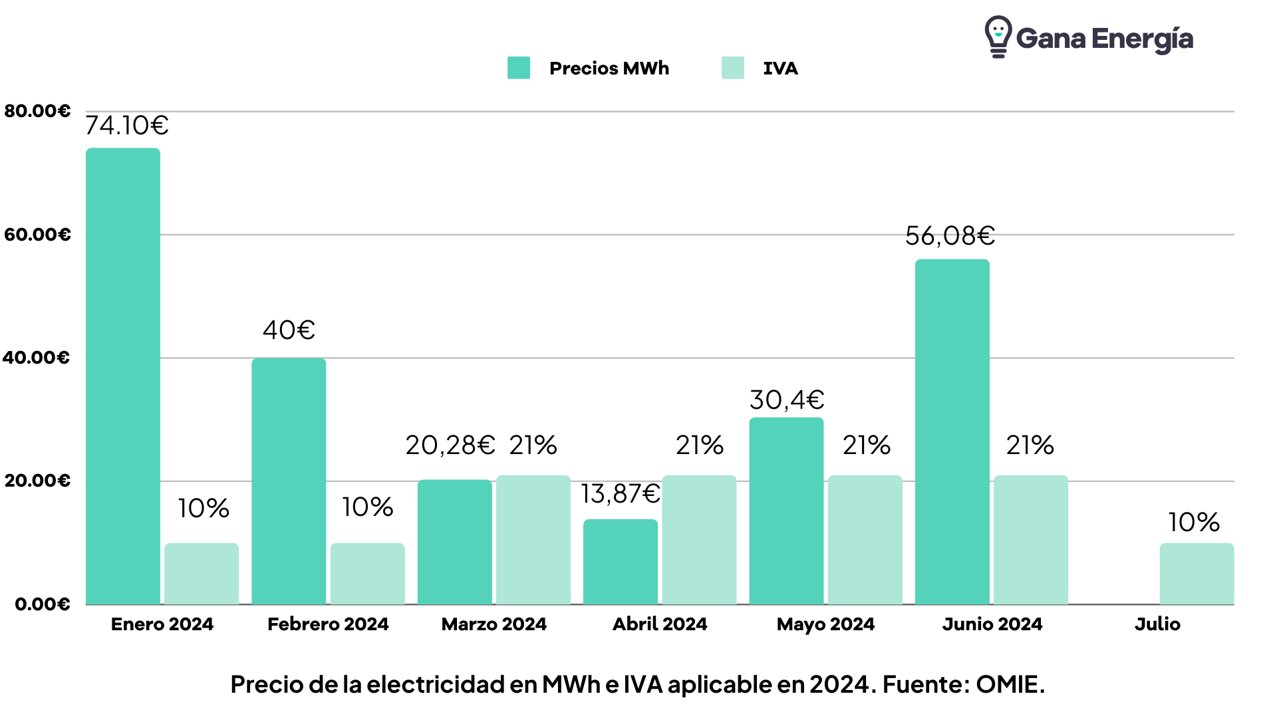
Para el IVA, se fijó el límite de los 45€ MWh para aplicar un tipo reducido del 10% o del 21% durante el siguiente mes. Desde que arrancó el año, hemos tenido meses con un IVA del 10% (enero, febrero y julio) y meses con un IVA del 21% (marzo, abril, mayo y junio). Esto responde a las tendencias de precio.

El año arrancó con una tendencia de precios a la baja. Durante cuatro meses, la gráfica era descendente y durante abril y mayo se vieron incluso precios de 0€ kWh y, por primera vez en el histórico español, precios en negativo.

El primer semestre del año se ha saldado con un precio medio de 39,12€ MWh, un 55,88% menos que hace tan solo un año, bastante lejos de los 205,79€ MWh que alcanzó en 2022 en pleno estallido de la guerra ruso-ucraniana.

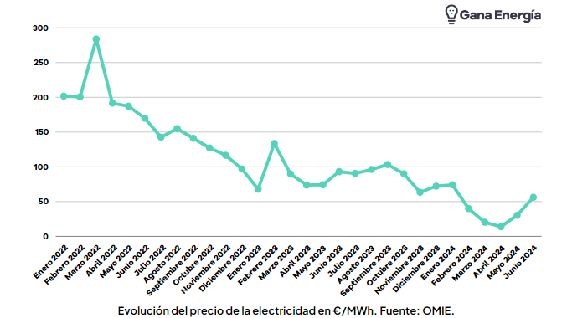

“Esta bajada de precios ha venido marcada por la mayor producción de las renovables, la caída de las cotizaciones del gas, el carbón y el CO2 y la menor demanda. Además, Europa ha tenido un invierno suave que no ha hecho necesario tirar en exceso de las reservas de gas natural”, señala Ricardo Margalejo, cofundador y responsable de compra de luz y gas de Gana Energía.

 | Enero | Febrero | Marzo | Abril | Mayo | Junio | Promedio semestre
2022 | 201,71 € | 200,58 € | 283,80 € | 191,52 € | 187,13 € | 169,97 € | 205,79 €
2023 | 67,84 € | 133,47 € | 89,81 € | 73,73 € | 74,21 € | 93,02 € | 88,68 €
2024 | 74,10 € | 40,00 € | 20,28 € | 13,87 € | 30,40 € | 56,08 € | 39,12 €
Variación vs. 2022 | -63,26% | -80,06% | -92,85% | -92,76% | -83,75% | -67,01% | -80,99%
% Variación vs. 2023 | 9,23% | -70,03% | -77,42% | -81,19% | -59,04% | -39,71% | -55,88%
Precio de la electricidad por mes en € MWh. Fuente: OMIE.

¿Qué ocurre con la tarifa PVPC?
Las tarifas indexadas suelen ser el mejor espejo para traducir el impacto que estas tendencias en los mercados tienen en la factura que paga el cliente final. Es aquí donde aparece la tarifa regulada o PVPC a la que están acogida alrededor de 8,7 millones de clientes.

De acuerdo a lo establecido en el Real Decreto 216/2024, se modificó el mecanismo de fijación de precios que pasa a tener en cuenta los mercados de futuros en el precio del kWh final para el usuario de la PVPC.

Por tanto, ahora existen dos tipos (y dos precios diferentes) de tarifas indexadas: la PVPC y las tarifas indexadas que las compañías eléctricas que operan en el mercado libre pueden ofrecer. En el segundo caso, las tarifas a precio de mercado están ligadas únicamente a esa subasta diaria y no se ven afectadas por los mercados a plazos.

¿Cómo se traduce esto en términos monetarios? Según Lumios, el cliente de la tarifa PVPC ha pagado de media 29,55€ al mes por el término de la energía en su recibo. Mientras tanto, el usuario de una tarifa a precio de mercado en el mercado libre, como es el caso de Gana Energía, habría pagado 27,23€ al mes con el mismo consumo. A esto, hay que sumar después la potencia, impuestos y otros costes.

 | PVPC | Indexado Gana | Diferencia | Diferencia
Punta | 0,160105 | 0,154492 | 0,005613 | 3,51%
Llano | 0,104504 | 0,099085 | 0,005419 | 5,19%
Valle | 0,080634 | 0,067599 | 0,013035 | 16,17%
Media ponderada | 0,105239 | 0,09578447619 | 0,00945452381 | 8,98%
Energía facturada | 29,55 € | 27,23 € | 2,32 € | 7,84%

¿Qué podemos esperar para lo que queda de año?
“En lo que queda de 2024, aún podemos esperar que el precio ascienda hasta los 80€ de media y después gane estabilidad. Aunque esto siempre está sujeto a la producción de las renovables y la demanda”, añade Margalejo. “Basta con acudir a OMIP para consultar los precios a futuro: 73€ MWh en agosto y 81,50€ MWh durante el último cuatrimestre del año”.

“Por tanto, salvo que el Gobierno publique novedades, si se cumplen estas previsiones el IVA del 10% se mantendría en la factura de luz hasta final de año”.

Con la llegada del invierno y los días más cortos, la producción de la solar tendrá menos fuerza y tendrán que ser las lluvias y el viento los que impulsen la hidráulica y la eólica para tumbar los precios a la baja.

Durante julio, la hidráulica está perdiendo fuerza y aunque la solar y la eólica están tirando abajo el precio en las horas centrales del día, ya se están viendo horas con precios por encima de los 80€ MWh. No obstante, las olas de calor de las últimas semanas han resentido el precio en las horas con mayor demanda.

Según Gana Energía, el precio de la electricidad está siguiendo su curso natural. A lo largo del año, es habitual tener meses más económicos y meses en los que la mayor demanda o la menor producción de renovables pueden hacer que el precio tenga un repunte.

Recomendaciones de ahorro
Desde Gana Energía recomiendan mantener la calma y poner los datos en perspectiva y lanzan un consejo para cada tipo de cliente. “Las tarifas indexadas siguen siendo la opción que mayor ahorro permite a lo largo del año, pero el cliente debe decidir si está dispuesto a sostener que haya meses en los que pague un poco más a cambio de tener meses con precios por los suelos”, añade Margalejo.

“El cliente de una tarifa fija va a ganar en tranquilidad, pero también va a perder la oportunidad de conseguir un mayor ahorro cuando el mercado esté a la baja o cuando haya horas en las que las renovables derriben precios”, comenta el cofundador de la compañía.

Independientemente del tipo de tarifa, desde Gana Energía recuerdan que es importante revisar las condiciones con la compañía contratada. Elegir el proveedor adecuado puede ahorrarnos pagar costes extra como seguros de mantenimiento y evitar sustos cuando las ofertas y precios ofrecidos en el momento de contratar desaparezcan a los pocos meses.

Anotaciones para la redacción

Los precios indicados son un promedio del precio de la energía del 1 de enero al 30 de junio de 2024. Se han utilizado las siguientes fuentes y parámetros:
- Precio medio del kWh para todo el semestre extraído de la media ponderada de cada tramo horario: 52,38% de peso para tramo Valle, 23,81% de peso para Llano y 23,81% de peso para Punta.
- Precio del kWh y energía facturada de la tarifa PVPC para el mes: Lumios (https://www.esios.ree.es/es/lumios?rate=rate1&start_date=08-02-2024T07%3A36&end_date=09-02-2024T07%3A36).
- La comparativa de la factura media con la tarifa PVPC y la Tarifa Precio Mercado de Gana Energía se ha hecho para un consumo total de 270 kWh para un mes repartidos de la siguiente manera: 29% del consumo en Punta (78 kWh), 26% del consumo en Llano (70 kWh) y 45% del consumo en Valle (122 kWh). Son los datos de consumo medio según OCU.

Sobre Gana Energía

Gana Energía es una comercializadora de luz y gas natural que opera en España peninsular y Baleares. Fue fundada en 2015 con el objetivo de presentar una alternativa en el sector energético, ofreciendo luz y gas a precios ajustados y poniendo el foco en el ahorro y la tranquilidad del cliente.

Su apuesta por “el ahorro sin líos” se materializa a través de una oferta de tarifas de luz y gas simplificadas que eliminan costes extra de las facturas y renovaciones de precio. Una sencillez que se traslada también en sus gestiones y servicio de Atención al Cliente: desde su app o a través del teléfono, donde el cliente siempre encuentra un asesor energético dispuesto a ayudarle.

Para más información
Actitud de Comunicación
Irati Miguel: irati.miguel@actitud.es
Teléfono: 913 02 28 60

